
МИНОБРНАУКИ РОССИИ
Федеральное государственное бюджетное образовательное учреждение
высшего образования
«МИРЭА – Российский технологический университет»
РТУ МИРЭА
Институт Информационных технологий

Кафедра Математического обеспечения и стандартизации информационных технологий

Отчет по практической работе №2

по дисциплине «Технологии разработки программных приложений»

Тема практической работы: Системы сборки

Выполнил:  Студент группы ИКБО-06-19 | Абхазава А.И.
Проверил: | Борзых Н.Ю.

2021 г.

оглавление
Постановка задачи 4
Часть 1 4
Часть 2 5
Теоретическая часть 6
Практическая часть 7
Часть 1 7
Часть 2 16

Постановка задачи
Часть 1
Индивидуальный вариант - 12
Для выполнения необходимо клонировать (или форкнуть) git-репозиторий согласно варианту, и выполнить следующие задания:
- Найти отсутствующую зависимость и указать ее в соответствующем блоке в build.gradle, чтобы проект снова начал собираться
- В некоторых классах поправить имя пакета
- Собрать документацию проекта, найти в ней запросы состояния и сущности по идентификатору
- Собрать jar со всеми зависимостями (так называемый UberJar), после чего запустить приложение. По умолчанию, сервер стартует на порту 8080
- Запросить состояние запущенного сервера (GET запрос по адресу http://localhost:8080)
- Запросить сущность по идентификатору (GET запрос по адресу: http://localhost:8080/сущность/идентификатор) Идентификатором будут 3 последних цифры в серийном номере вашего студенческого билета (295)
- В задаче shadowJar добавить к jar-файлу вашу фамилию
- Выполнить задачу checkstyleMain.. Посмотреть сгенерированный отчет. Устранить ошибки оформления кода.
Часть 2
Ответить на следующие вопросы:
- Чем компиляция отличается от сборки?
- Что такое система сборки?
- Что такое репозиторий?
- Как указать зависимости проекта?
- Что такое gradle?
- Что такое maven?
- Что такое mavencentral?
- Что делает задача clean?
- Что делает задача build?
- Что делает задача compileJava?
- Что делает задача run?
- Что делает задача test?
- Что такое javadoc?
- Что такое checkstyle?
- Что такое UberJar? При помощи какой задачи его собрать?
- Что такое micronaut?
- Что такое lombok?
- Что такое postman?
- Что такое аннотация в Java?

Теоретическая часть
Gradle — система сборки проектов с открытым исходным кодом, в которой основной упор идет на гибкость и производительность. В настоящее время поддерживаются 2 языка программирования для написания скриптов сборки: groovy и kotlin. Для работы с gradle нужна только установленная jdk, для всех проектов хорошим тоном считается иметь gradle-wrapper. Это обертка из небольшого jar-файла (порядка 58 Кб), 1 файла конфигурации и 2 скриптов для запуска — windows и *nix. При первом запуске враппера загружается gradle необходимой версии и после чего начинает свою штатную работу. Данная схема необходима, так как в зависимости от множества причин версия системы сборки у членов команды и билд-сервера может отличаться.
Gradle далеко не первая система сборки для java и Android-приложений, поэтому данная система может использовать хранилища артефактов (библиотек), которые изначально предназначались для maven.

Практическая часть
Часть 1
Необходимо исправить все 8 пунктов, заданных в ТЗ и довести проект до успешной сборки. Ниже представлены подписанные скриншоты последовательного выполнения каждого из пунктов.

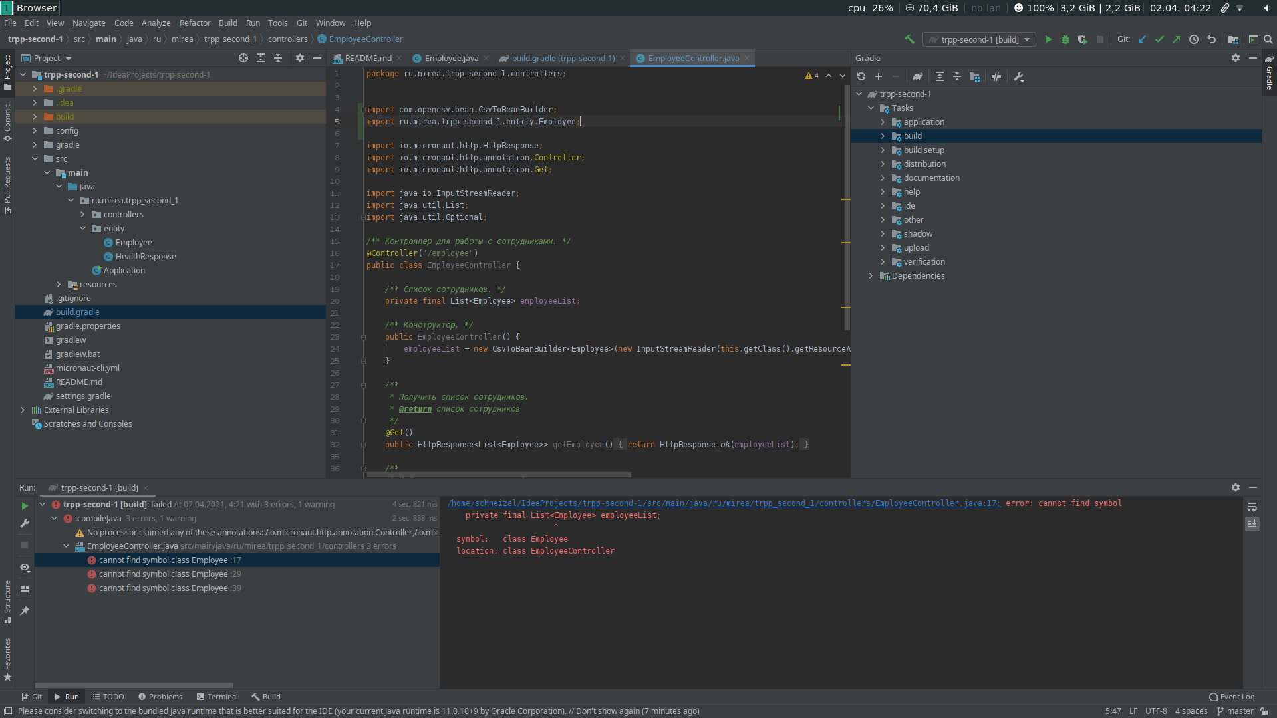
Рис. 1 Добавление пакета com.opencsv.bean.CsvBindByName

Рис. 2 Наследование класса Employee

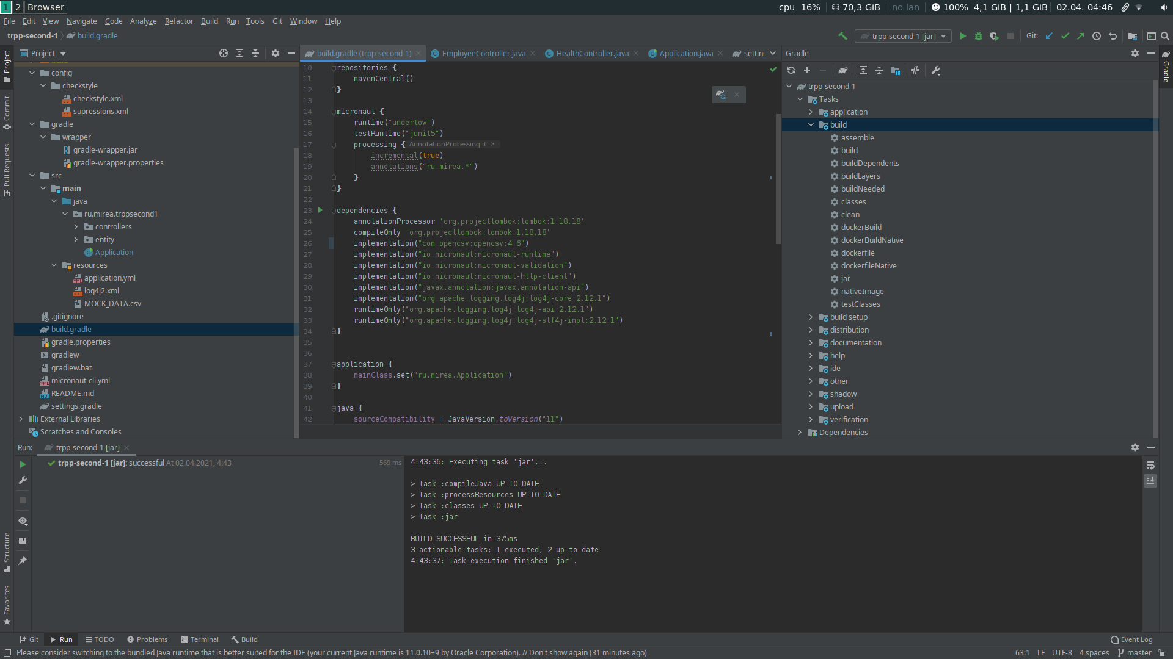
Рис. 3 Добавление необходимой зависимости

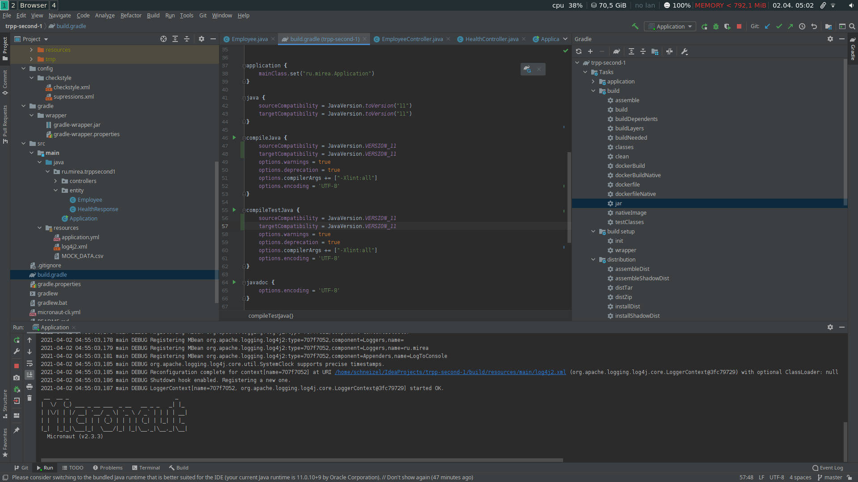
Рис. 4 Установка версии Java

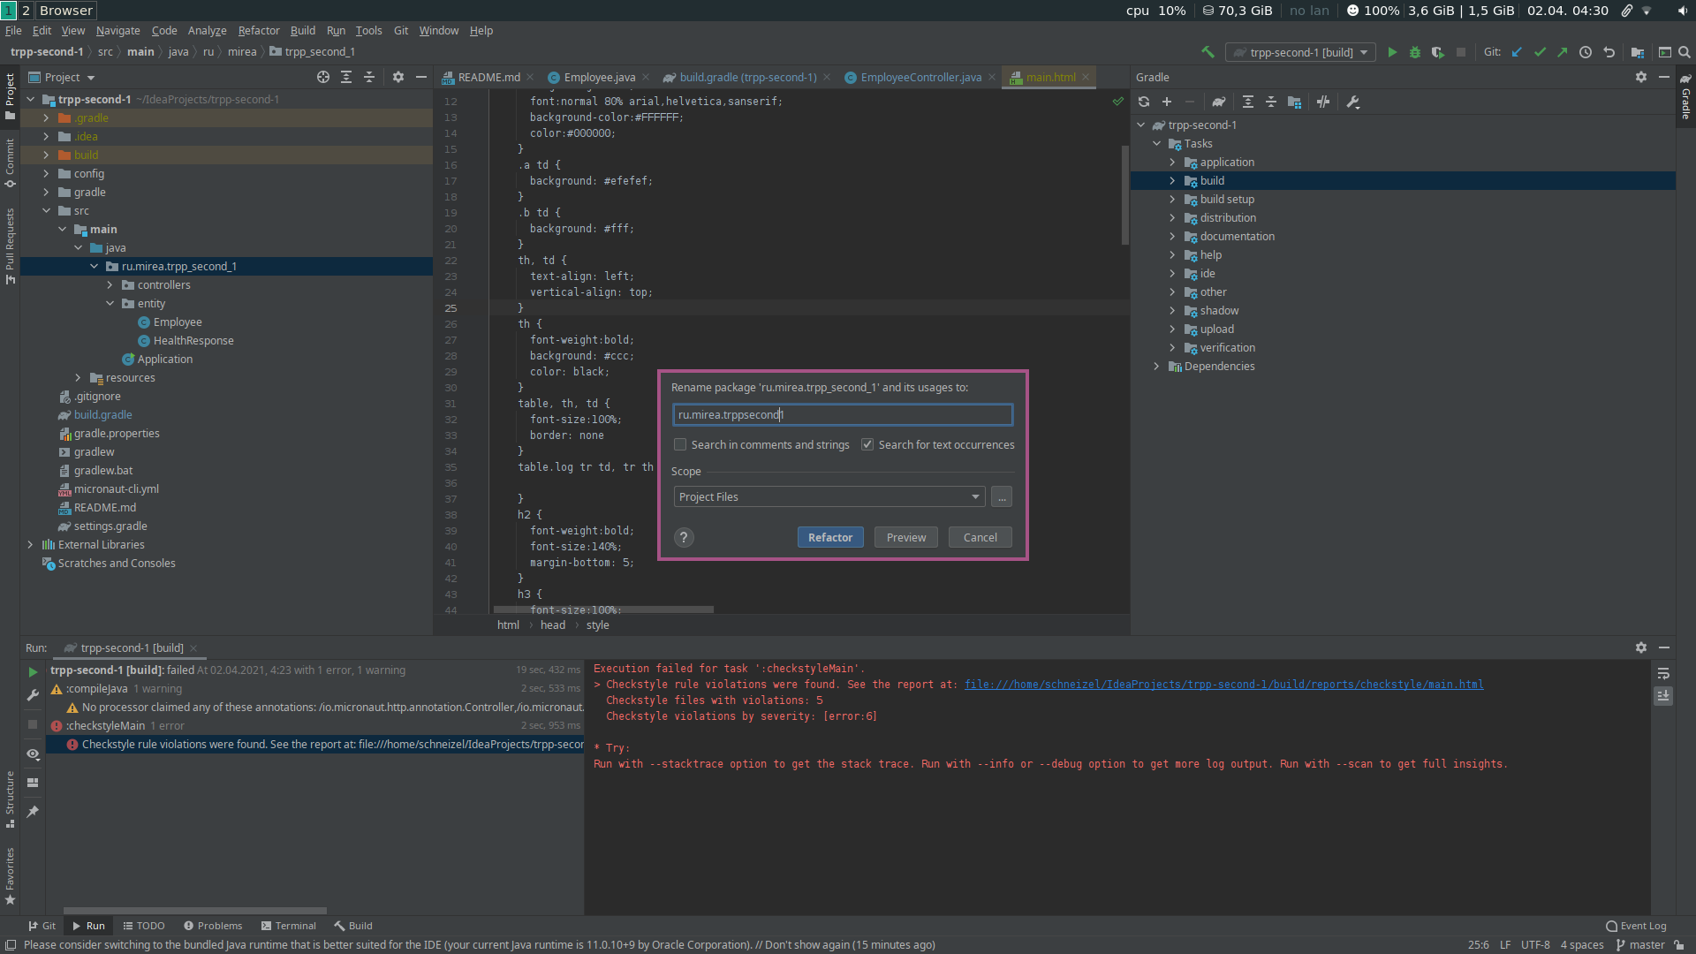
Рис. 5 Переименование пакета

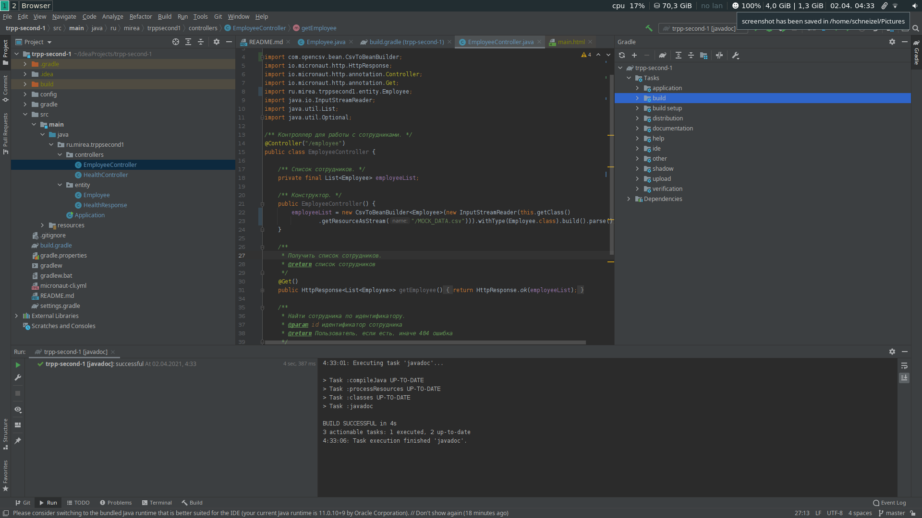
Рис. 6 создание javadoc

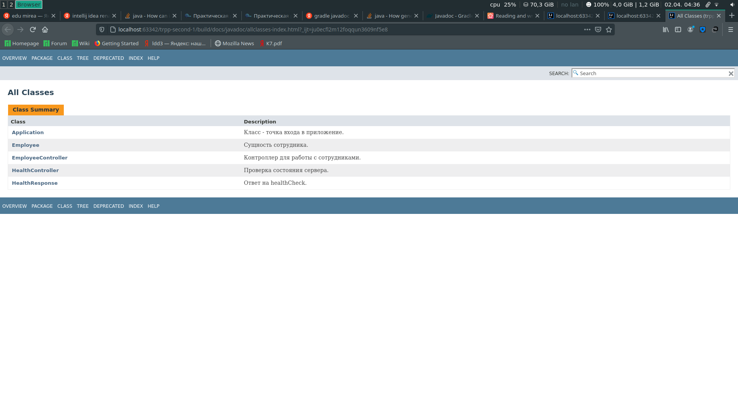
Рис. 7 Демонстрация javadoc

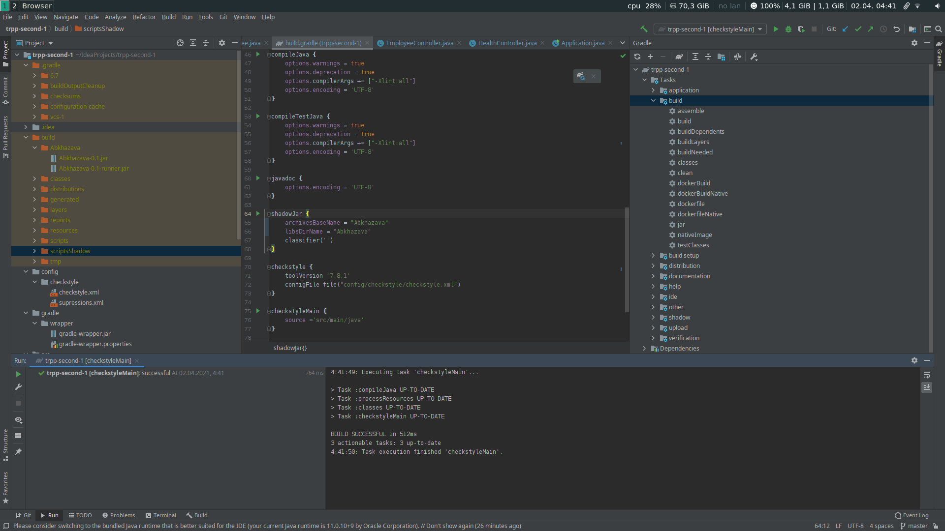
Рис. 8 Сгенерированные jar файлы с помощью shadowJar

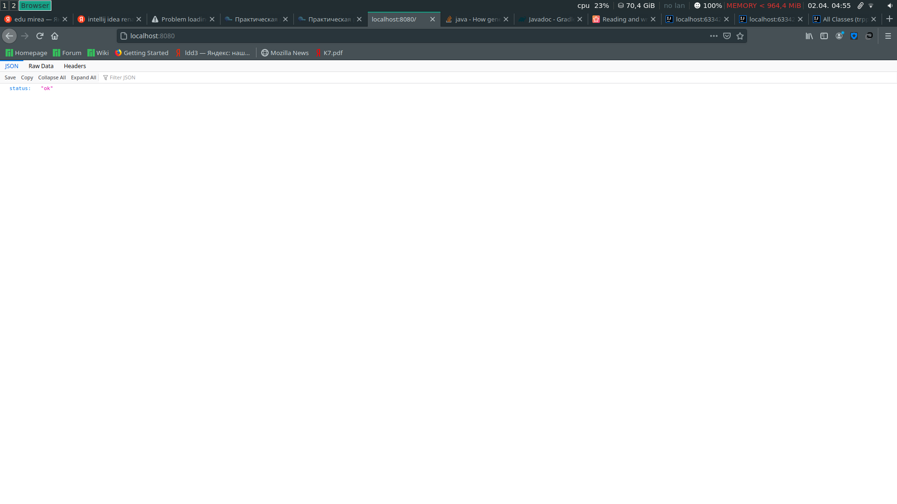
Рис. 9 Просмотр запущенного сервера на localhost

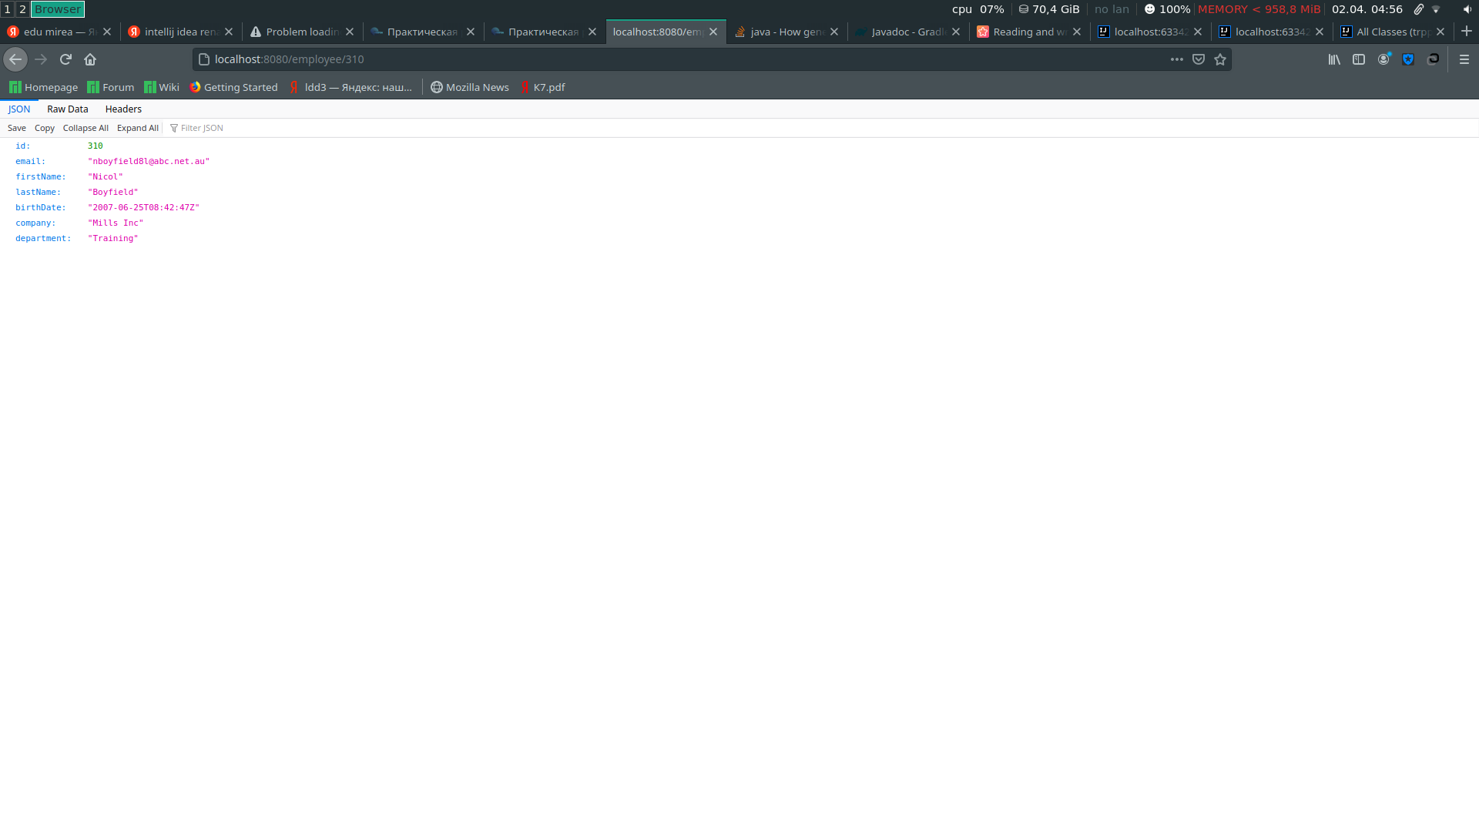
Рис. 10 Запрос сущности на localhost
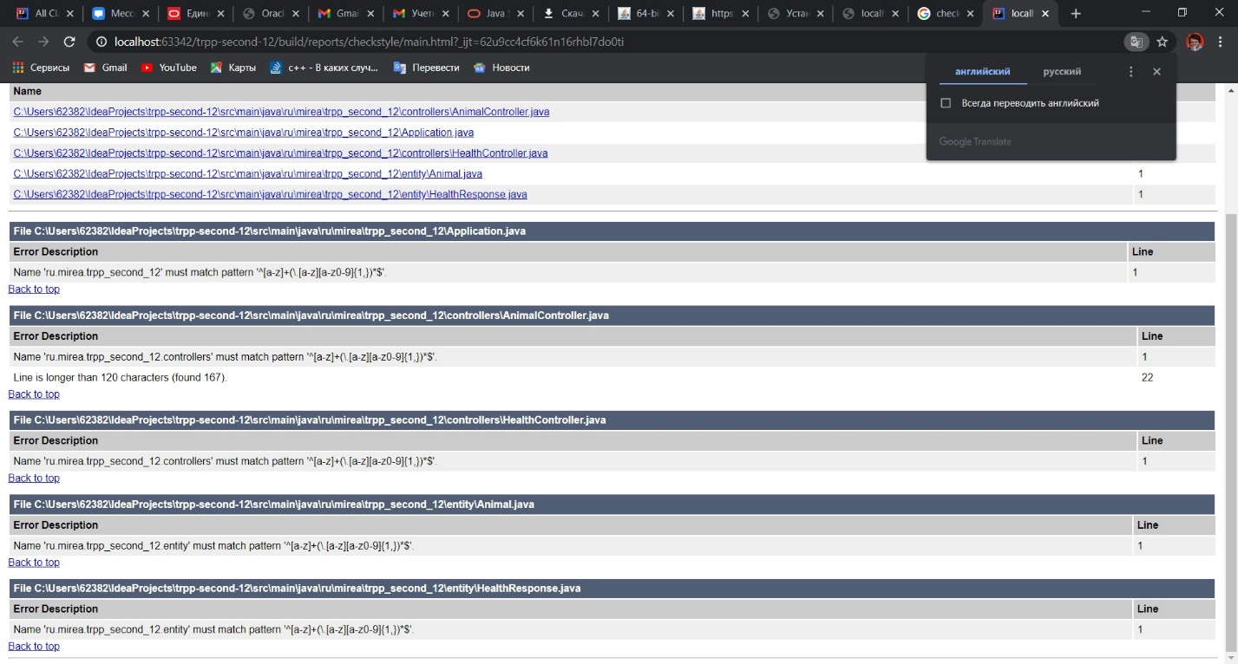
Рис. 2 Просмотр отчета по ошибкам оформления

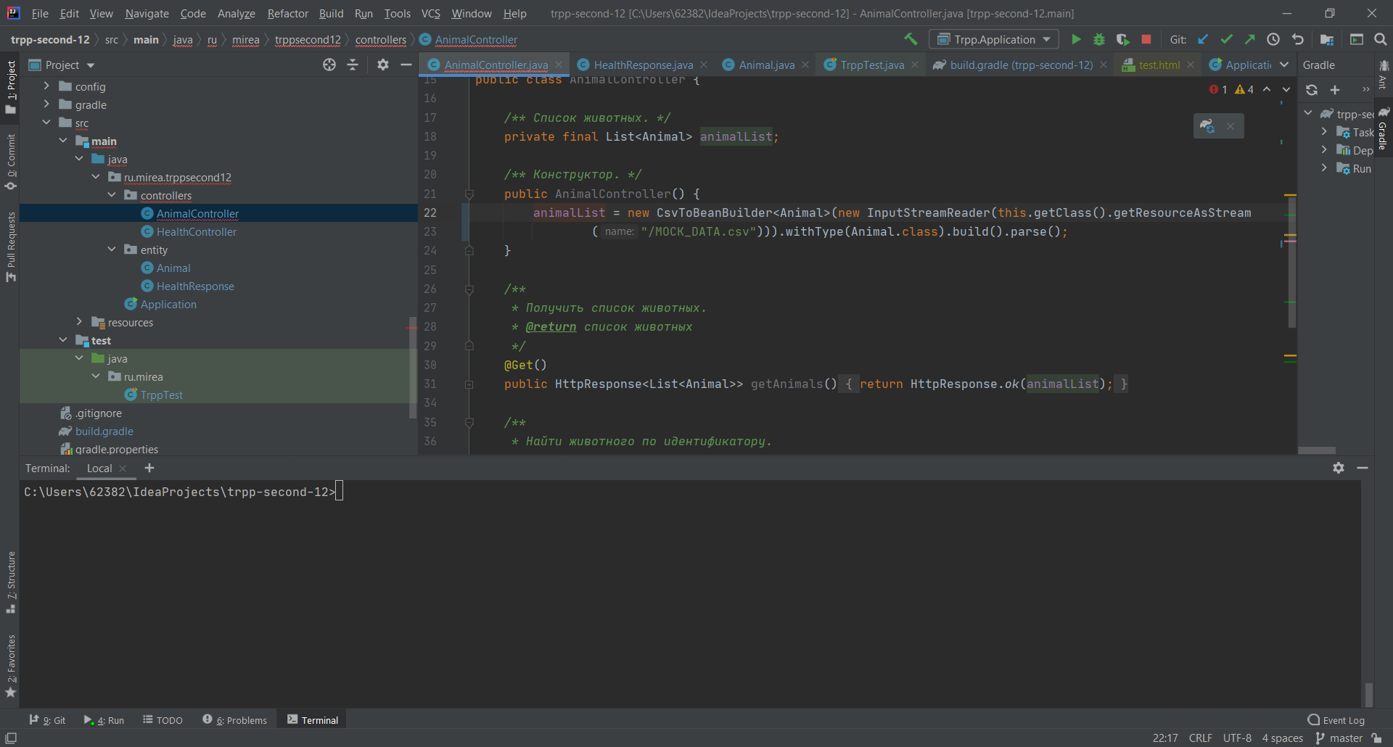
Рис. 3 Исправление ошибки слишком длинной строки

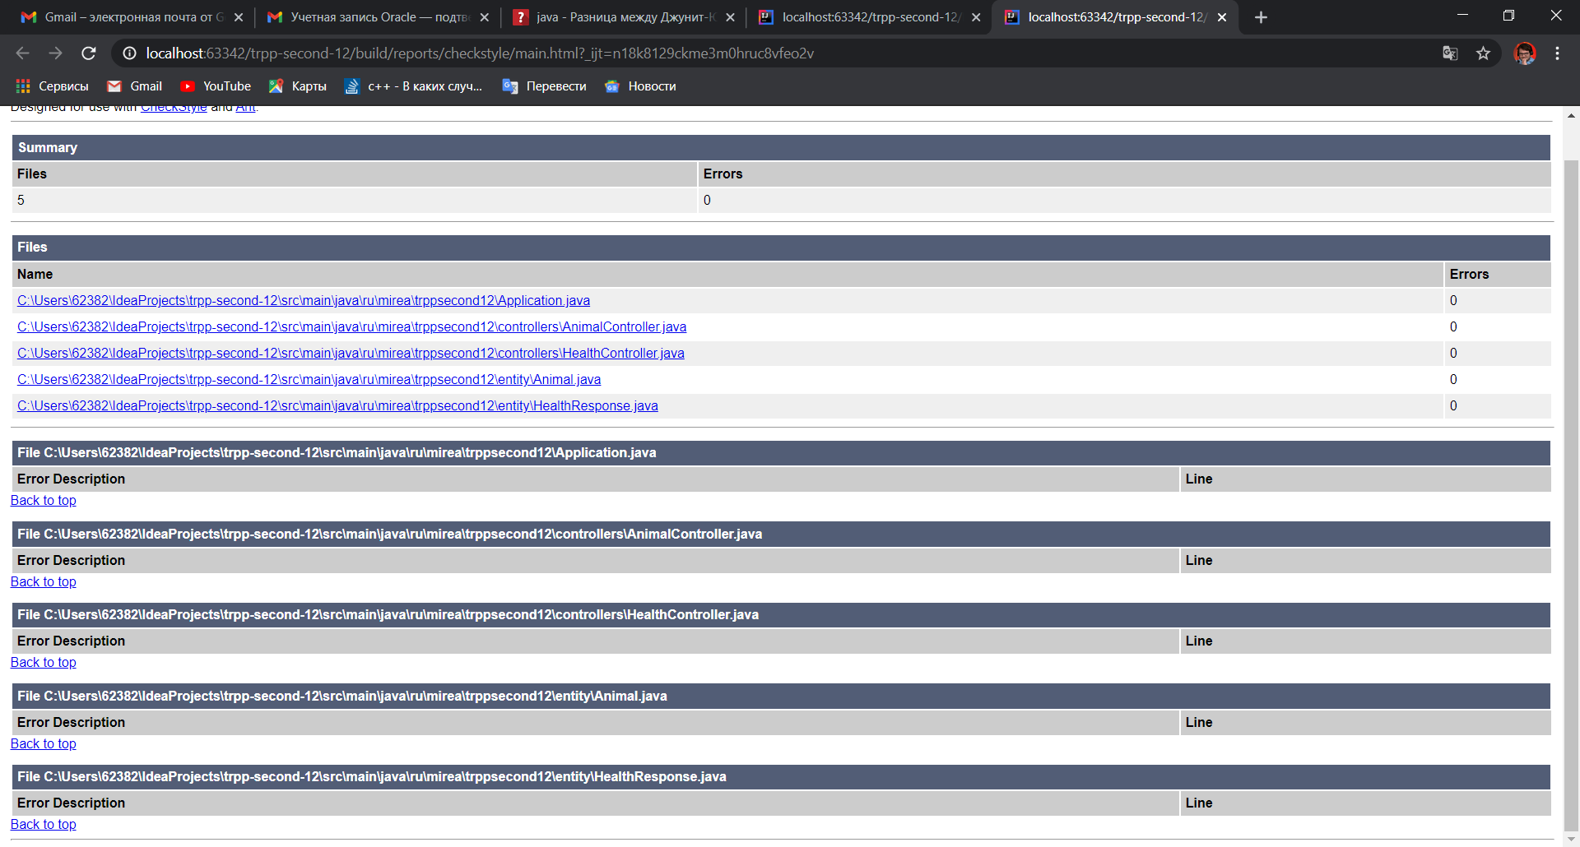
Рис. 4 Просмотр отчета по исправленному коду

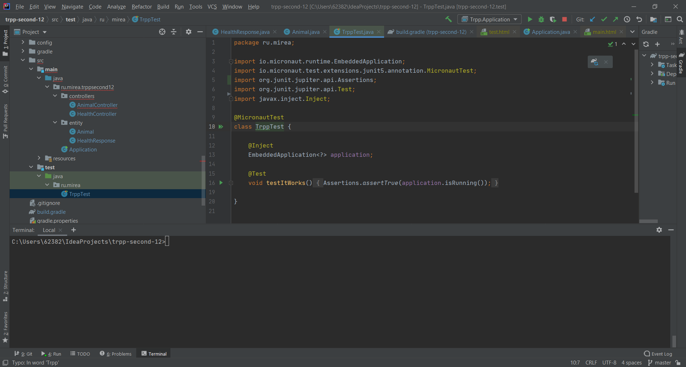
Рис. 5 Исправление порядка импортов в тесте

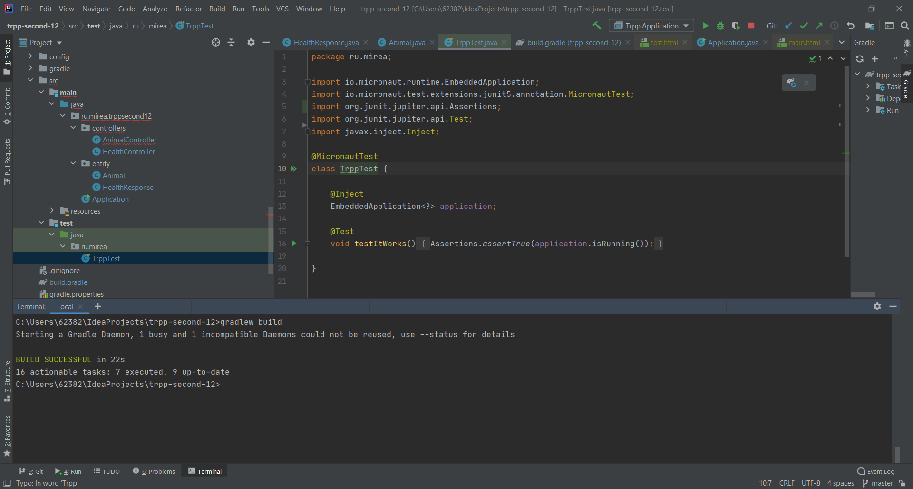
Рис. 6 Успешная сборка Gradle

Часть 2
- Чем компиляция отличается от сборки?
Сборка выполняется при подготовке приложения к выпуску, которое включает компиляцию, упаковку, тестирование и т. Д.
Компиляция выполняется в любое время, когда компилятор занимается переводом кода языка программирования в машинный код.
- Что такое система сборки?
Система сборки – это программное обеспечение, обеспечивающее автоматизацию сборки проекта.
- Что такое репозиторий?
Место, где хранятся и поддерживаются какие-либо данные.
Gradle не имеет собственных репозиториев и в качестве источника зависимостей использует Maven- и Ivy-репозитории.
- Как указать зависимости проекта?
Зависимости вносятся в файл сборки в секцию "dependencies"
- Что такое gradle?
Gradle — система сборки проектов с открытым исходным кодом, в которой основной упор идет на гибкость и производительность. В настоящее время поддерживаются 2 языка программирования для написания скриптов сборки: groovy и kotlin
- Что такое maven?
Maven — фреймворк для автоматизации сборки проектов на основе описания их структуры в файлах на языке POM (Project Object Model), являющемся подмножеством XML.
Maven обеспечивает декларативную, а не императивную сборку проекта. В файлах описания проекта содержится его спецификация, а не отдельные команды выполнения. Все задачи по обработке файлов, описанные в спецификации, Maven выполняет посредством их обработки последовательностью встроенных и внешних плагинов.
Вывод
В результате выполнения данной работы я научился работать с системой сборки gradle, находить отсутствующие зависимости в проекте, использовать документацию проекта, а также исправлять ошибки оформления кода.

